与抛物线的焦点有关的六个性质的多种证明方法
本文在证明性质中用到了直线方程的三种设法：设斜率法，设斜率倒数法和参数法，有些证明还用到几何法和代数法．
定理及证明 | 图形
- 抛物线的焦点弦的点的坐标的性质  若AB是抛物线的焦点弦（过焦点的弦），  且，，则：，．  两种证法比较：  证法一：斜率设法（）需要讨论，比较复杂；  证法二：斜率倒数（）设法比较简单．  证法一：因为焦点坐标为F(,0),当AB不垂直于x轴时，可设直线AB的方程为： ，显然．  由得: ，（这种设法下，要注意把代入直线，这样消元比较简单，可以叫做以曲代直，即把曲线代入直线）  ∴，．  当AB⊥x轴时，直线AB方程为，则，，∴，同上也有：．  证法二：因为焦点坐标为F(,0),当AB平行于x轴时，不合题意，所以可设直线AB的方程为： ，  联立得：，  即，  ∴，． | 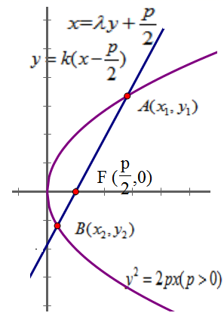
二、抛物线焦点弦长公式  若AB是抛物线的焦点弦，且直线AB的倾斜角为α，则（α≠0）．  证法一：设直线的点斜式，要讨论  （1）设，，设直线AB:  由得:,  ∴，，  ∴  ．  易验证，结论对斜率不存在时也成立．  注意：AB为通径时，，的值最大，最小．  证法二：设直线的参数方程  因为焦点坐标为F(,0),所以可设直线AB的参数方程为： ，  代入，得，  即，  ，  所以，  所以．  证法三：利用抛物线的定义，仍然用证法一的设法，没有斜率要单独说明 | 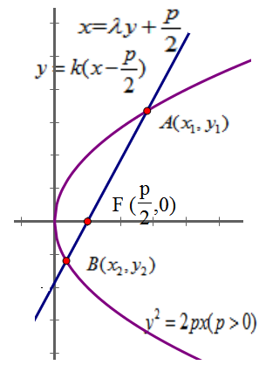
三、抛物线焦半径长的倒数和是定值
直线AB是过抛物线焦点F，求证：为定值．

证法一：先利用定义

设，，由抛物线的定义知：，，又+=，所以+=，且由结论一知：．

则：

=（常数）

证法二：利用直线参数方程

因为焦点坐标为F(,0),所以可设直线AB的参数方程为： ，
代入，得，
即，
，

所以，

所以

．
本题有几何解释，读者思考（提示：用比例线段）
四、原点处的三点共线  过任作直线交抛物线于，  过分别作准线的垂线，垂足为，  为坐标原点，则三点共线，三点共线．  证法一：(几何法)连结交轴于点，由已知，由抛物线定义于是，所以，即为的中点，即与重合.所以三点共线，  同理可证三点共线．  证法二：(代数法)设直线的方程为 ，  联立得，显然，  设，则，又，  所以所以，  所以三点共线，  同理可证三点共线． | 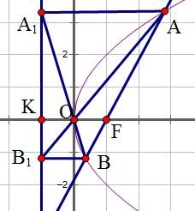
五、点处的角平分线：  过任作直线交抛物线于，  点为定点， 则．  证法一：(几何法) 过分别作准线的垂线，  垂足为， 延长交的延长线于 ，  由及  得：，  所以，又，  所以  又  所以．  证法二：(代数法)设的方程为：，联立得，显然，设，  则，又，所以  ，所以，所以的倾斜角互补，所以． | 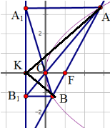
六、点 处的垂线：  过任作直线交抛物线于，  过分别作准线的垂线，垂足为，  则．  证法一：(代数法)设的方程为：，  联立得，  显然，设，  则，  ∴  ∴.  证法二：(几何法)  由定义，，  ∴，  ，∴，  ∴，  又∵，  ∴，  ∴，∴，∴ | 